### ZNAKKLUB SPORTOVNÍCH POTAPĚČŮ „NEPTUN“

České Budějovice

# Propozice

závodu **„ZLATÝ RAK “**

**38. ročník**

v Českých Budějovicích



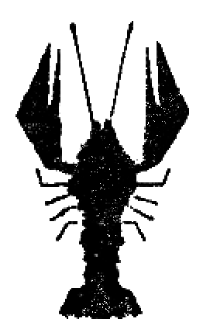

Pořadatel: KLUB SPORTOVNÍCH POTAPĚČŮ „NEPTUN“

Datum konání: dne 8. 5. 2022 čas 9:30 – 13:00 hod.

Místo konání: řeka Malše

Trať: od Špačků po slepé rameno, délka trati 2 námořní míle.

Přihlášky: zašlete do 5. 5. 2022 na adresu: Josef Pešek, Lomského 6,

370 06 České Budějovice

e-mail: josef.pesek.cb@gmail.com

Prezentace: 8. 5. 2022 v 9:30 – 10:00 hod. kavárna „Na zábradlí“,

Při prezentaci předloží všichni:

Průkaz potápěče + potvrzení o zdravotní prohlídce

Důležité informace: povinná ústroj – úplný neoprenový oblek, maska, schnorchel, ploutve.

# Každý závodník plave na vlastní nebezpečí!

(jezy se obcházejí).

## Zahájení závodu v 10:00 hod v kavárně „Na zábradlí“, potom společný odjezd ke Špačkům, kde bude

## v 10:30 hod. hromadný **start**

Ceny:

Vítěz obdrží putovní plaketu **„ZLATÝ RAK“** a v souladu s tradicemi tohoto závodu,

je jeho právem a zároveň povinností umístit na plaketu štítek se svým jménem v odpovídajícím tvaru a velikosti štítků dřívějších vítězů.

Organizátoři: ředitel závodu: Ing. Kříž Jaroslav

Hlavní rozhodčí: Josef Pešek

Stavitelé tratě: Lubor Veselý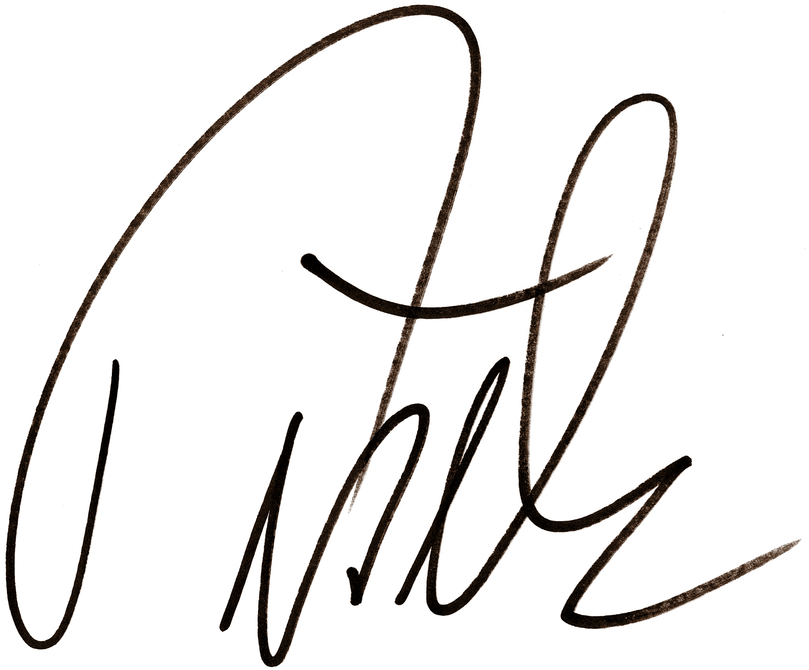

Instruktor CMAS: Petr Hruška

Koordinátor klubu: **Josef Pešek**

Bankovní spojení**: FIO banka** čú: 2800142233/2010, IČO: 68521677